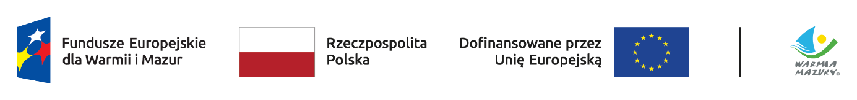

**Treść komunikatu – dot. uchylenia uchwały nr 11/181/24/VI z 12 marca 2024 r.   
w sprawie zatwierdzenia wyników oceny formalno-merytorycznej naboru nr FEWM.09.01-IZ.00-001/23**

Mając na uwadze zaistniały w naborze nr FEWM.09.01-IZ.00-001/23 stan faktyczny, skutkujący koniecznością uchylenia listy wniosków po zakończonym etapie oceny formalno-merytorycznej w ramach naboru nr FEWM.09.01-IZ.00-001/23 oraz w trosce i dbałość o to, aby podjęte działania przeprowadzone zostały w sposób jak najmniej uciążliwy dla Wnioskodawców, przy poszanowaniu obowiązujących zasad konkursu, w tym zasady równego traktowania

**informujemy, że:**

w 30 kwietnia 2024 roku Zarząd Województwa Warmińsko-Mazurskiego w trybie nadzoru nad Komisją Oceny Projektów podjął Uchwałę Nr 19/321/24/VI w sprawie uchylenia uchwały Nr 11/181/24/VI Zarządu Województwa Warmińsko-Mazurskiego z 12 marca 2024 r. w sprawie zatwierdzenia wyników oceny formalno-merytorycznej naboru nr FEWM.09.01-IZ.00-001/23

oraz zobowiązał Komisję Oceny Projektów do przeprowadzenia ponownej oceny wszystkich złożonych wniosków o dofinansowanie w ramach oceny formalno-merytorycznej.

W związku z powyższym wszystkie dotychczasowe informacje w zakresie oceny formalno-merytorycznej uznaje się za uchylone.

Dodatkowe informacje można uzyskać pod następującym numerem telefonu 89 521 95 43.

O dalszym procedowaniu złożonych wniosków, Wnioskodawcy zostaną poinformowani pisemnie.